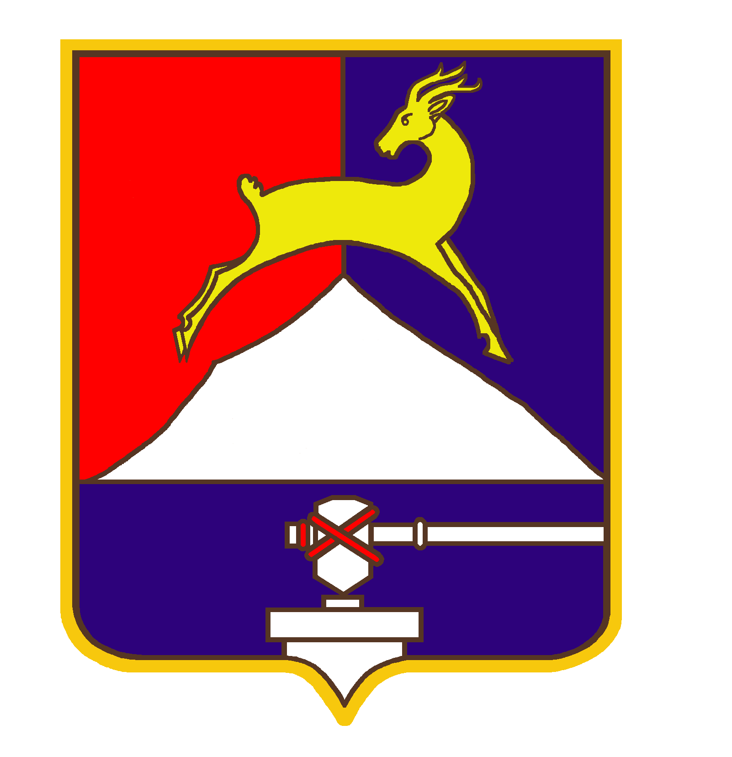
СОБРАНИЕ ДЕПУТАТОВ

УСТЬ-КАТАВСКОГО ГОРОДСКОГО ОКРУГА
ЧЕЛЯБИНСКОЙ ОБЛАСТИ
Семнадцатое заседание
РЕШЕНИЕ

от 28.11.2018г. № 181 г. Усть-Катав
О внесении изменений в решение Собрания
депутатов Усть-Катавского городского округа
от 24.06.2016г. № 78 «Об утверждении
Положения об Управлении образования
Администрации Усть-Катавского городского округа

В соответствии с Федеральным законом от 06.10.2003 № 131-Ф3 «Об общих принципах организации местного самоуправления в Российской Федерации», Федеральным законом от 29.12.2012г. № 273-ФЗ «Об образовании в Российской Федерации», Уставом Усть-Катавского городского округа, на основании решения Собрания депутатов Усть-Катавского городского округа от 25.07.2018г. № 119, решения Собрания депутатов Усть-Катавского городского округа от 25.07.2018г. № 120, Собрание депутатов
РЕШАЕТ:
1. Внести в Положение об Управлении образования администрации Усть-Катавского городского округа, утвержденное решением Собрания депутатов Усть-Катавского городского округа от 24.06.2016г. №78 следующие изменения:
1.1. Раздел VI. «Имущество и финансы» дополнить подпунктами 23.1 и 23.2 следующего содержания:
«23.1. Управление образования по согласованию с учредителем вправе передавать муниципальное имущество в аренду, безвозмездное пользование, заключать иного рода договоры, предусматривающие переход прав на указанное имущество, а также в порядке, установленном действующим законодательством, производить его отчуждение.
23.2. В течение 10 дней с даты заключения договора аренды, безвозмездного пользования, иного договора, предусматривающего переход прав на муниципальное имущество, предоставлять заверенную копию данного договора в Управление имущественных и земельных отношений администрации Усть-Катавского городского округа».
2. Настоящее решение разместить на официальном сайте администрации Усть-Катавского городского округа www.ukgo.su и обнародовать на информационном стенде в здании администрации Усть-Катавского городского округа.
3. Контроль за исполнением данного решения возложить на председателя комиссии по финансово-бюджетной и экономической политике С.Н. Федосову.
Председатель Собрания депутатов
Усть-Катавского городского округа А.И.Дружинин

Глава Усть-Катавского городского округа С.Д.Семков

